* **自动寻路验证：**

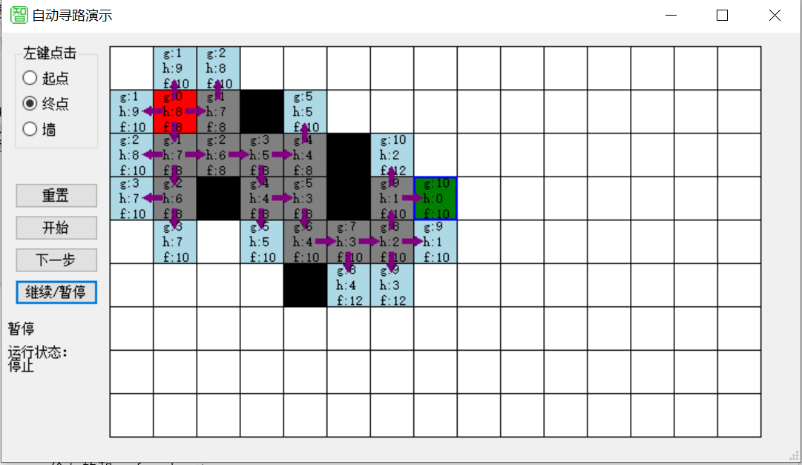

**扩展节点数：**13

**起点实际代价g：**0

**终点估计代价h：**0

**估价函数值f的特点：**在搜索过程中，估价函数f总是朝着值最小的方向扩展，估价函数f为实际代价g和估计代价h的和， f=g+h。

* **8数码问题演示：**

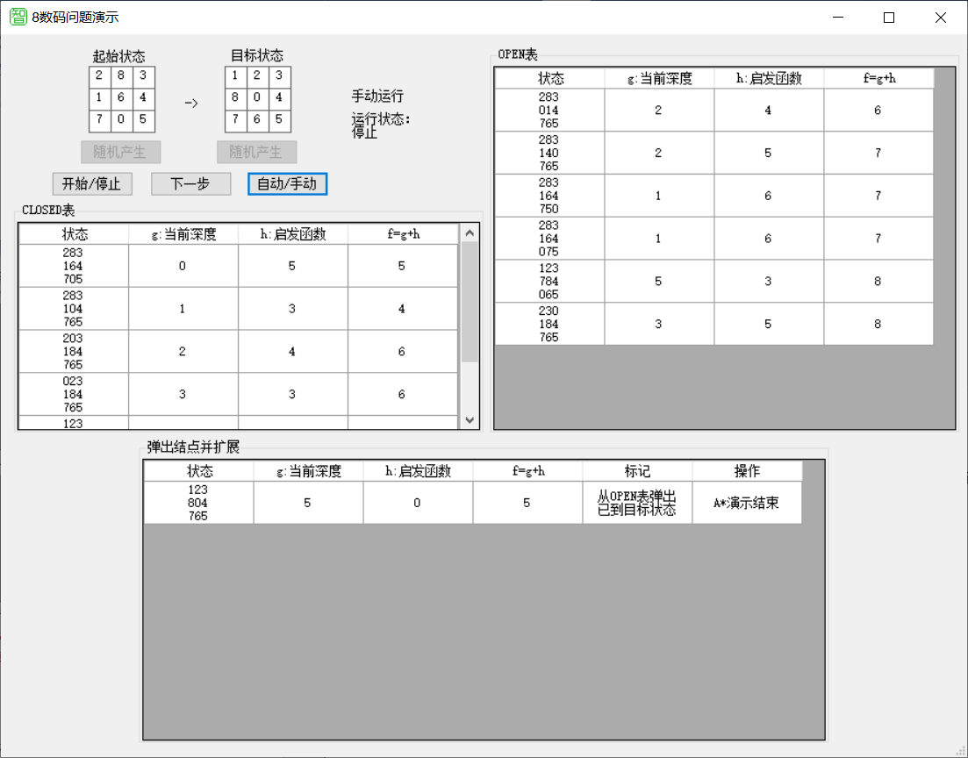

**扩展节点数：**6

**生成节点数：**12

**起始状态实际代价：**g=0

**目标状态估计代价:**h=0

**特点：**在搜索过程中，扩展总是朝着估价函数f最小的方向。

**8数码问题验证程序：**

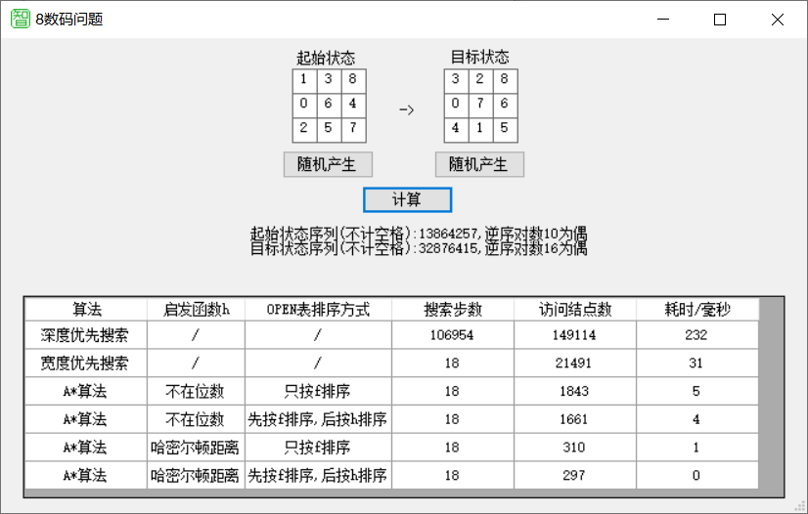

**分析比较：**

问题一：深度优先搜索和宽度优先搜索访问结点数多，耗时长，深度优先搜索不能找到最优解，宽度优先搜索可以找到最优解。

A*算法能利用与问题有关的启发信息来简化搜索过程来缩小搜索范围，访问结点数少，速度快，能找到最优解。合适地选择扩展的结点，可以排除很多无用的结点，所以比盲目搜索的宽度优先搜索性能好。

问题二：采用哈密尔顿距离所给的启发信息更多，且能够更具体地反应当前状态与目标状态之间的距离；而不在位数只是粗略地统计一下有几位是与目标状态不吻合的，因此采用哈密尔顿距离性能更好。